AGIP — Suite de Regresión PFP
Evidencia de Bugs Reales
Paso a paso, capturas del Portal y evidencia de base de datos para 3 hallazgos confirmados en QA_AV

Fecha del informe: 24/09/2026
Ambiente: QA_AV (Plan de Facilidades de Pago — PFP)
Preparado por: Automatización de Regresión PFP (QA)

Resumen ejecutivo
Caso | Descripción | Estado
1. Ticket 52821 | F3010 acepta el pago de una cuota de un plan que ya no está VIGENTE (CADUCO/NULO/CANCELADO). | ABIERTO
2. Redondeo de simulación | "Importe total" por cuota en el simulador usa un promedio en vez del cálculo real de esa fila. | ABIERTO
3. Huso horario "Fecha de alta" | El Portal mostraba un día de más cuando la consolidación caía entre las 21:00 y 23:59 hs (Arg.). | CERRADO — fix confirmado
Los 3 casos cuentan con test de regresión automatizado en el repositorio agip-automation (carpeta tests/regression/pfp y tests/regression/pfp-api).

Caso 1 — Ticket 52821: pago de cuota sobre plan caduco
ESTADO: ABIERTO

Reclamo original (producción)
Contribuyente 20438194135, plan 1583008096. Se rehabilitaron las cuotas 2 y 6 con débito programado a futuro (07/07); el plan caducó igual (26/07); el archivo de débitos del 12/08 igual envió a debitar esas cuotas rehabilitadas; el 25/08 se impactó el pago igual, generando una inconsistencia contable (2 movimientos por cuota, ambos con el importe total en vez de discriminar capital/interés).

Causa raíz confirmada
Leyendo la regla de negocio real de F3010 (Param.RulePackage en Mongo — el mismo endpoint que paga o rechaza cualquier cuota), la validación "Validar_cuota" sólo verifica que la CUOTA no esté ya PAGADA. Nunca valida el estado del PLAN. F3003 (Caducidad), en cambio, sí valida que el plan esté VIGENTE antes de actuar. F3010 no tiene ese control equivalente.

Paso a paso — reproducción en QA_AV
- Se identificó en Mongo un plan real en estado CADUCO con una cuota REHABILITADA/DEBITO_ENVIADO (condición casi idéntica al ticket): plan 1543000154.
- Se autenticó contra la API de PFP (api-cct/api-publicador) representando al CUIT dueño del plan (30686855860).
- Se generó un ID de débito nuevo para la cuota 2 de ese plan (GenerarDebitoCuotaPorSolicitud), a pesar de que el plan seguía CADUCO.
- Se llamó a RegistrarFormulario?formulario=3010 (pago de cuota) con ese débito, sobre el plan CADUCO — comportamiento correcto esperado: debería rechazarlo.
- Resultado real: la API aceptó el pago sin ningún error (transacción 648258) y la cuota 2 pasó a PAGADA, con el plan quedando CADUCO.

Evidencia del Portal (24/09/2026)
Detalle del plan 1543000154 en el Portal Contribuyente: el plan figura "Caduco" y, sin embargo, la cuota 02 figura "Pagada" con un importe pagado real.
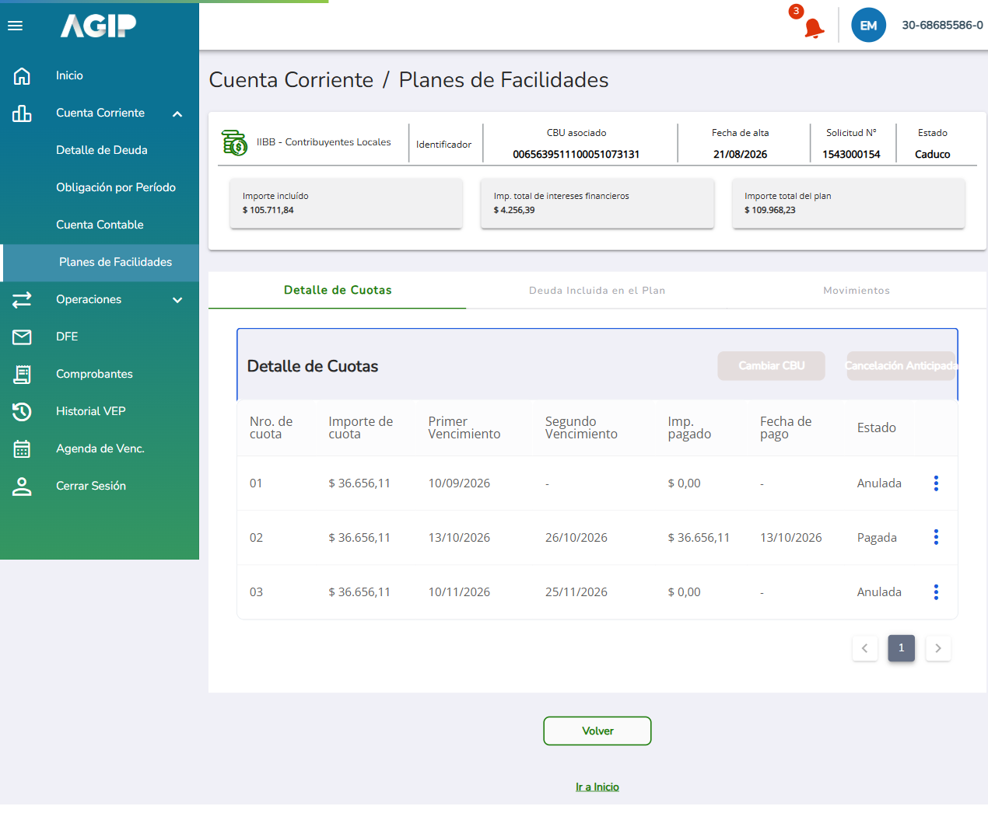
Portal Contribuyente → Cuenta Corriente → Planes de Facilidades → Detalle plan 1543000154

Evidencia de base de datos (Mongo — TracerInstance)
Consulta directa sobre el plan, confirmando el mismo estado que muestra el Portal:
Documento | Estado | Importe Nominal
Plan 1543000154 | CADUCO | —
Cuota 01 | ANULADA | $ 34.541,87
Cuota 02 | PAGADA | $ 35.232,71
Cuota 03 | ANULADA | $ 35.937,36

Test de regresión
tests/regression/pfp-api/BUG_52821_pago_sobre_plan_caduco.spec.js
Usa test.fail() de Playwright: hoy "pasa" (falla como se espera, sin romper la suite) porque el bug está confirmado presente. El día que el backend agregue la validación de estado de plan a F3010, el test va a empezar a pasar de verdad y Playwright lo va a marcar como alerta ("expected to fail, but passed") — señal de sacarle el test.fail() y dejarlo como regresión normal.

Recomendación
Agregar a la validación de F3010 un chequeo del estado del plan (igual al que ya tiene F3003), rechazando el pago si el plan no está VIGENTE.

Caso 2 — Redondeo en la simulación de cuotas
ESTADO: ABIERTO

Dónde se ve
Portal Contribuyente → Operaciones → Planes/Moratoria → paso 2 "Simulación de Cuotas" → elegir cualquier cantidad de cuotas (3 a 6) → link "VER DETALLE" → tabla con Cuota N°, Fecha de Vto., Importe Nominal, Interés financiero e Importe total. No hace falta generar el plan real: el detalle completo ya está visible en este paso, antes de Confirmación.

El bug
La columna "Importe total" de cada fila NO es el resultado de sumar Importe Nominal + Interés financiero de ESA fila — es un valor promedio (Total del plan / cantidad de cuotas, redondeado) repetido igual en todas las filas. Cuando la división no cae justa al centavo, alguna fila queda mal cuadrada contra sus propias columnas.

Paso a paso — reproducción en vivo (24/09/2026)
- Se inició el wizard de Operaciones → Planes/Moratoria con un CUIT con deuda real de IIBB - Convenio Multilateral.
- Se seleccionó un período con deuda y se avanzó al paso "Simulación de Cuotas".
- Se eligió "4 cuotas" y se abrió el link "VER DETALLE".
- Se comparó, fila por fila, Importe Nominal + Interés financiero contra la columna "Importe total" mostrada.
- Resultado: la cuota 02 mostró "Importe total" $6.291,45, pero $5.928,58 (nominal) + $362,88 (interés) = $6.291,46 — 1 centavo más que lo mostrado.

Evidencia del Portal (24/09/2026)
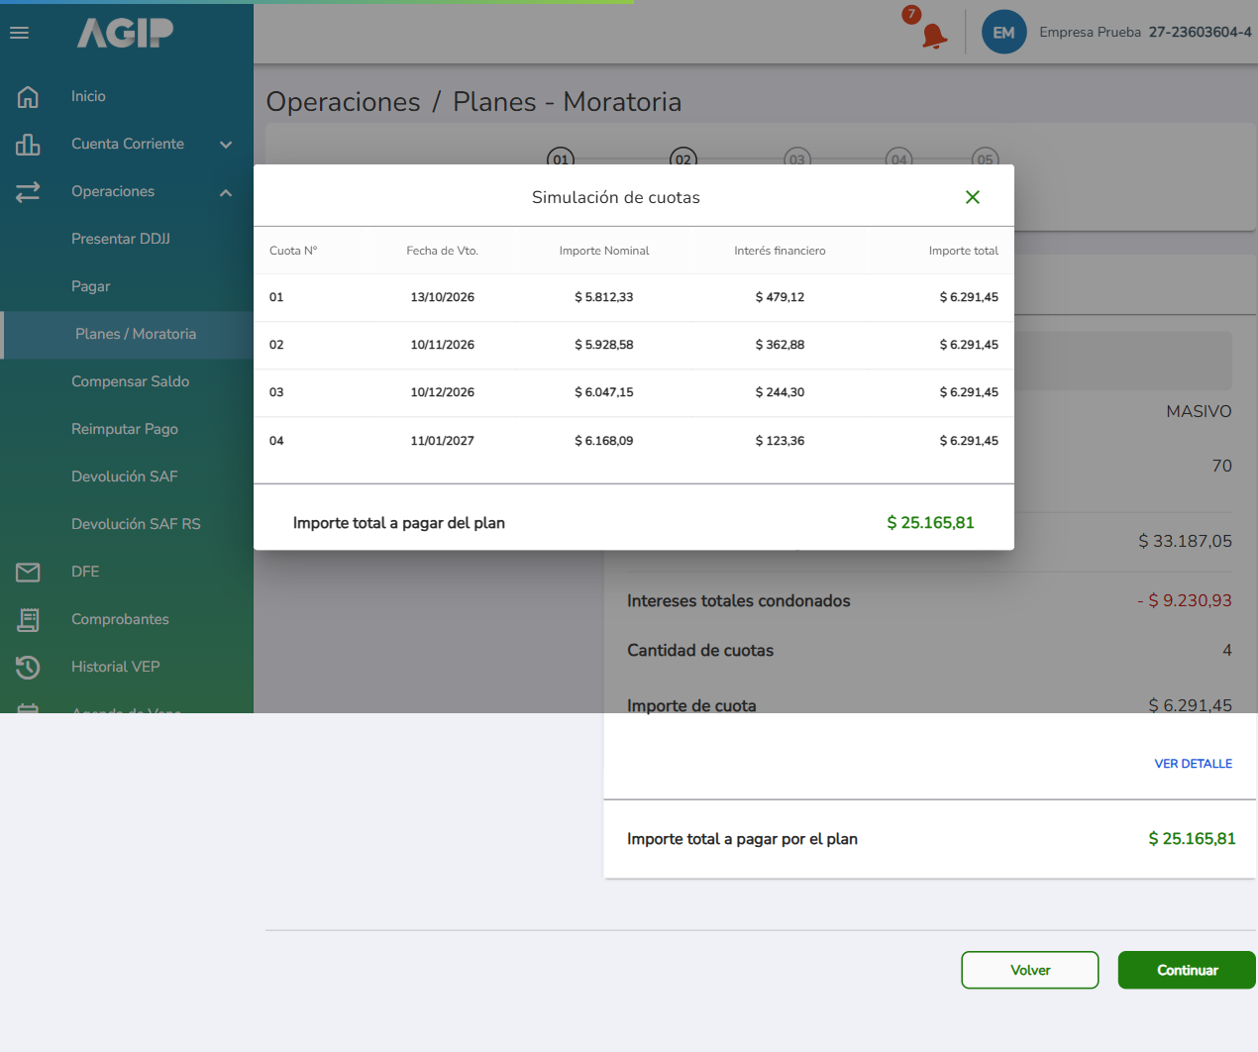
Portal Contribuyente → Operaciones → Planes/Moratoria → Simulación de cuotas → VER DETALLE
Verificación manual de la fila marcada:
Cuota | Importe Nominal | Interés financiero | Suma real | Importe total mostrado | Diferencia
01 | $5.812,33 | $479,12 | $6.291,45 | $6.291,45 | OK
02 | $5.928,58 | $362,88 | $6.291,46 | $6.291,45 | -$0,01
03 | $6.047,15 | $244,30 | $6.291,45 | $6.291,45 | OK
04 | $6.168,09 | $123,36 | $6.291,45 | $6.291,45 | OK

Evidencia de base de datos (caso histórico confirmado — 16/09/2026)
El mismo patrón se había confirmado antes contra un plan real ya generado y consultado directo en Mongo (Solicitud 1523073114, CUIT 27236036044) — el backend calcula bien el total del PLAN completo (coincide exacto con la suma real de las 4 filas), pero la fila individual que se muestra en el simulador no usa el cálculo real de esa cuota:
Cuota | Importe Nominal (Mongo) | Interés Financiero (Mongo) | Suma real
01 | $6.055,23 | $499,15 | $6.554,38
02 | $6.176,34 | $378,04 | $6.554,38
03 | $6.299,86 | $254,51 | $6.554,37
04 | $6.425,86 | $128,52 | $6.554,38
En esa corrida, el simulador había mostrado $6.554,38 para la cuota 03 (un promedio general del plan) en vez de su suma real, $6.554,37 — la misma clase de error que se reprodujo hoy en la cuota 02, confirmando que el patrón es estructural y no depende de una combinación puntual de montos.

Test de regresión
tests/regression/pfp/BUG_redondeo_simulacion_cuotas.spec.js
4 tests (uno por cantidad de cuotas, de 3 a 6), self-contained, no genera el plan ni muta datos reales (se detiene en "VER DETALLE"). Usa test.fail(): hoy "pasa" (falla como se espera); el día que se corrija el cálculo de "Importe total" por fila, Playwright lo va a marcar como alerta.

Recomendación
Calcular "Importe total" de cada fila de la tabla de simulación como Importe Nominal de esa fila + Interés Financiero de esa fila (el dato real de esa cuota puntual), no como un promedio del total del plan repetido en todas las filas.

Caso 3 — Huso horario en "Fecha de alta"
ESTADO: CERRADO — FIX CONFIRMADO 25/09/2026

Reclamo original (producción)
La "Fecha de alta" que se visualiza en el Portal para un plan de facilidades no coincidía con la fecha real de consolidación. Ejemplo real: plan 1523005608, con created = "2026-04-30T21:00:04.456-03:00" (30/04, 21 hs Argentina) según la API ObtenerPlanesDePago — pero el Portal mostraba 01/05/2026.

Causa raíz confirmada (reproducida en vivo, con control)
- El backend está bien: ObtenerPlanesDePago devuelve created / Fecha_Consolidacion con el offset -03:00 intacto.
- El bug es 100% de frontend, y aparece en ambos portales (Contribuyente y Agente).
- Se dispara únicamente cuando la hora de consolidación cae entre las 21:00:00 y las 23:59:59 hora Argentina — justo cuando el momento equivalente en UTC ya cruzó al día siguiente.
- Confirmado con un control real: la misma fecha a mediodía (que no cruza medianoche UTC) se mostraba correcta incluso con el bug presente.

Paso a paso — reproducción y verificación del fix
- Se tomó un plan real de QA (PLANES_CONOCIDOS.paraCancelar) y se backdateó su campo created / Fecha_Consolidacion en Mongo al valor exacto del caso real de producción (2026-04-30T21:00:04.456-03:00).
- Se buscó el plan en el Portal Contribuyente y se leyó la "Fecha de alta" mostrada — con el bug presente, mostraba 01/05/2026 (un día de más).
- Se dejó un segundo plan, 2223000125 (CUIT 20226452614), fijado de forma permanente con ese mismo timestamp, como ejemplo directo para que el Dev lo reprodujera sin correr nada.
- Tras el aviso del Dev de que el fix ya estaba desplegado, se repitió la consulta del plan 2223000125 en el Portal.
- Resultado: el Portal ahora muestra 30/04/2026 — la fecha real, correcta.

Evidencia del Portal — después del fix (24/09/2026)
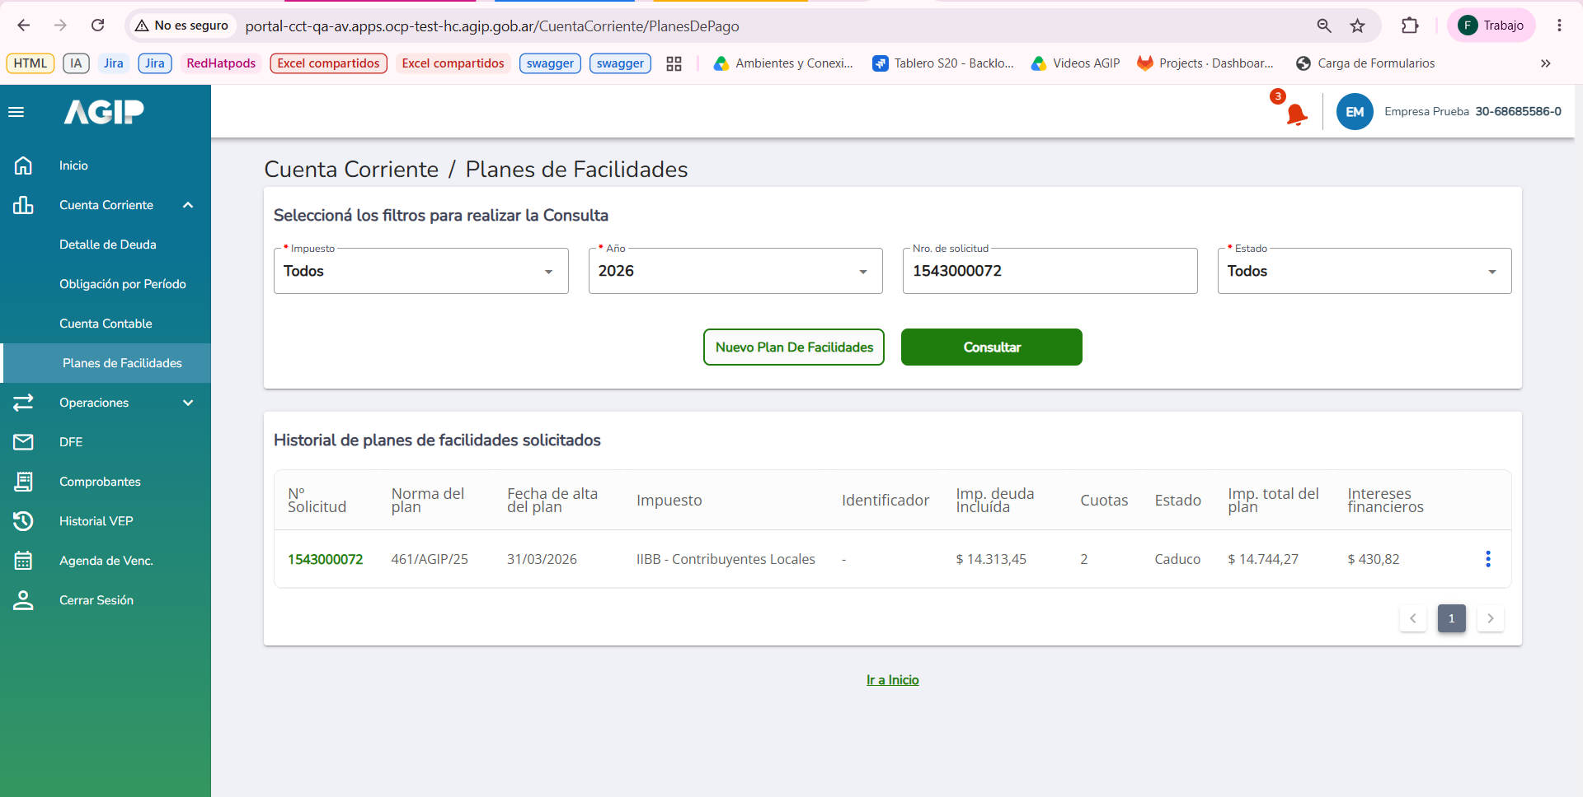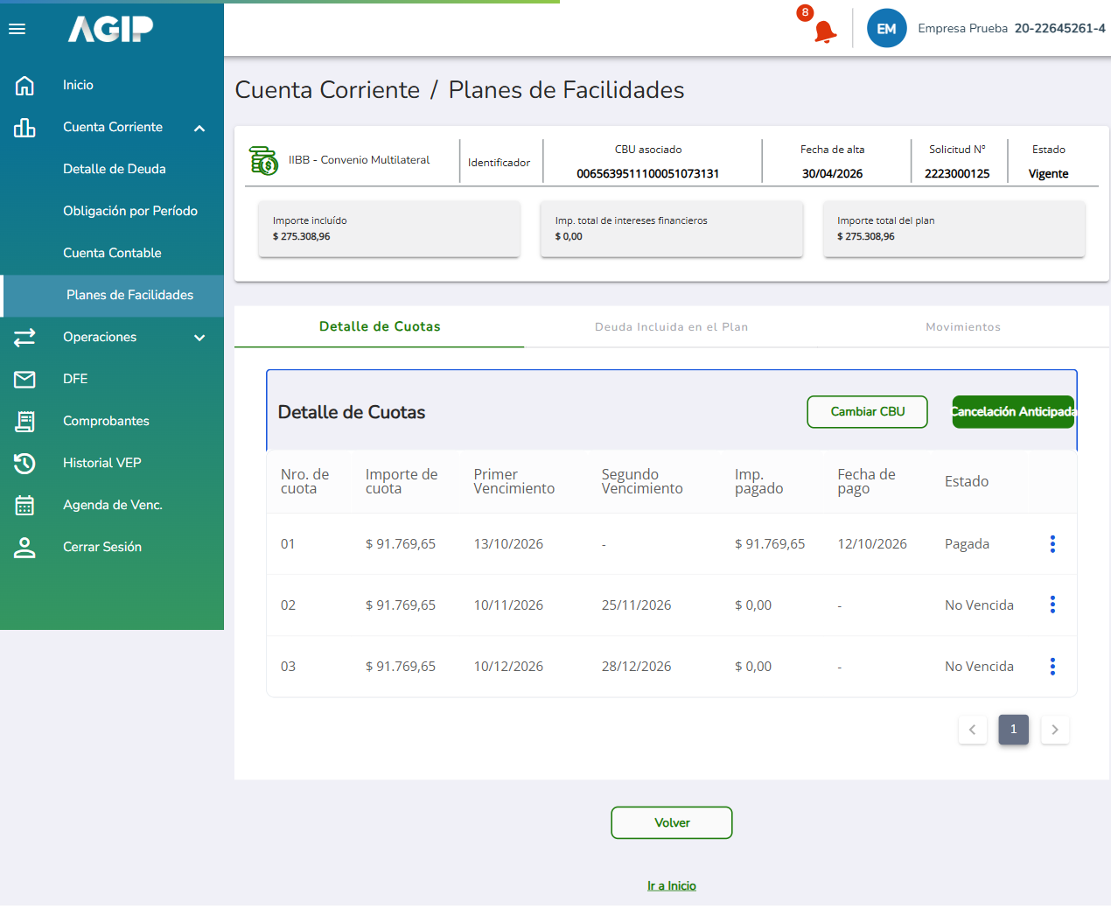
Portal Contribuyente → Cuenta Corriente → Planes de Facilidades → Detalle plan 2223000125 — "Fecha de alta: 30/04/2026" (correcta)

Evidencia de base de datos (Mongo — TracerInstance)
El timestamp real que sigue guardado en el plan de ejemplo, y que el Portal ahora traduce correctamente a fecha Argentina:
Campo | Valor en Mongo (UTC) | Equivalente hora Argentina
content.IDSolicitud | 2223000125 | —
created | 2026-05-01T00:00:04.456Z | 30/04/2026 21:00:04 (-03:00)
content.Fecha_Consolidacion | 2026-05-01T00:00:04.456Z | 30/04/2026 21:00:04 (-03:00)
Estado del plan | VIGENTE | —
Antes del fix, el Portal mostraba "01/05/2026" para este mismo timestamp (evidencia textual capturada en el momento de la investigación — no queda una captura visual del estado "antes" porque, al estar el bug ya corregido en el ambiente, no es posible volver a producir esa pantalla). Después del fix, muestra "30/04/2026", como se ve arriba — el timestamp guardado en Mongo no cambió en ningún momento, solo cambió cómo lo interpreta el frontend.

Test de regresión
tests/regression/pfp/BUG_huso_horario_fecha_alta.spec.js
Self-contained y no destructivo: guarda la fecha real del plan usado, la pisa temporalmente para reproducir la ventana horaria del bug, verifica que se muestre la fecha correcta, y restaura la fecha original en un finally. Ya corre como regresión normal (sin test.fail(), sacado al confirmar el fix) — si en el futuro vuelve a fallar, es una alerta real de que el bug volvió.

Lo que quedó fuera de alcance de QA
El código fuente real del fix del frontend no se inspeccionó — no se confirmó el mecanismo exacto que usó el equipo de desarrollo (por ejemplo, si el problema era el uso de getters en UTC en vez de hora local) ni si el cambio tocó un componente compartido entre los dos portales o cada uno por separado. Solo se validó el comportamiento observable end-to-end, que es correcto.

